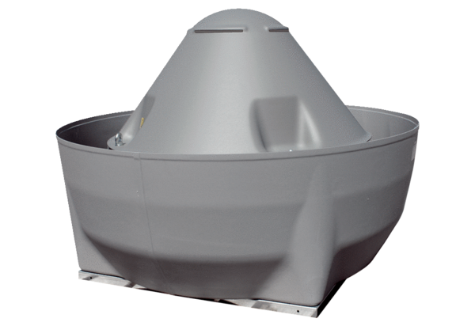Tourelle centrifuge DRD V 56/6Unité de conditionnement : 1 pièceGamme: C
Numéro de référence : 0073.0069Fabricant : MAICO

